Szép, de veszélyes: miért ne hozzunk növényt a nyaralásból?
Súlyos veszélyt jelent Magyarország növényvilágára a Xylella fastidiosa baktérium, ami akár egy külföldi nyaralásról hazahozott hajtással is könnyen behurcolható hazánkba. A kórokozó népszerű dísznövényeket és gyümölcstermő fajokat, mint a szőlő, az olajfa, a leander és a levendula támad meg. A már fertőzött gazdanövények olyan országokban találhatóak meg, amelyek kedvelt nyaralási úti célok, például Franciaország, Olaszország, Spanyolország vagy az Amerikai Egyesült Államok. A megelőzés közös felelősségünk! Már egyetlen tünetmentes növény is elegendő lehet a fertőzés behurcolásához és elterjesztéséhez, ezért a Nemzeti Élelmiszerlánc-biztonsági Hivatal (Nébih) kiemelten kéri, hogy senki se hozzon haza növényt külföldről.
A nyári időszakban, amikor sokan utaznak mediterrán országokba – például Franciaországba, Dél-Olaszországba vagy Spanyolországba – különösen fontos, hogy az utazók ne hozzanak magukkal növényeket, hajtásokat és magokat. Ezek között ugyanis tünetmentes, de fertőzött példányok is lehetnek, amelyek elindíthatják a Xylella fastidiosa baktérium terjedését Magyarországon. Főként a citrusfélék, a levendula és a kávécserje esetében fokozott a kockázat, de az éghajlati tényezők változásával ma már Magyarországon egyre gyakoribb az olajfaligetek telepítése is.
A több mint 600 tápnövénnyel terjeszthető Xylella fastidiosa baktériumfaj az amerikai kontinensen őshonos, jelenlétét azonban már Európában is számos helyen igazolták. Továbbterjedését a növények faszövetéből táplálkozó kabócák biztosítják, melyek közül a tajtékos kabóca (Philaenus spumarius) egész Európában, így Magyarországon is széles körben elterjedt.
A betegség jelentős természeti és gazdasági kárt okoz. A terjesztő vektor hazai jelenléte miatt kiemelten fontos a kórokozó behurcolásának megelőzése, amelynek kulcsa a növényegészségügyi előírások betartása. Többek között ültetésre szánt növények – köztük a Xylella gazdanövények – az EU-n belül csak érvényes növényútlevéllel szállíthatóak, míg az ún. harmadik országoknál növényegészségügyi export bizonyítvány is kell. A kiemelt kockázatú gazdanövényeknél kötelező a laboratóriumi vizsgálat is.
A Xylella fastidiosa jelenléte miatt a hazai növényvilágra különösen veszélyes az olajfa, a leander, a levendula, a mandula, a citrusfélék, a pacsirtafű és a kávécserje behozatala. Növényegészségügyi és azon belül a kórokozó szempontjából a területi elterjedést figyelembevéve Európában Dél-Franciaország (Korzika és Nizza környéke, Provence-Alpes-Côte d’Azur, Occitanie), Dél-Olaszország (Puglia tartomány, Toszkána, Lazió), Portugália (Algarve, Lisszabon, Porto) és Spanyolország (Alicante megye (Valencia), Extremadura, Madrid és Baleár-szigetek) kiemelten kockázatos. Az unión kívül az Amerikai Egyesült Államok, Kanada, Kína és Izrael esetében kulcsfontosságú, hogy ültetésre szánt növény vagy mag csakis az előírásoknak megfelelően érkezzen.
További információk a Xylella fastidiosa baktériumról: https://portal.nebih.gov.hu/-/tobb-szaz-novenyt-erinto-nem-honos-karosito-a-xylella-fastidiosa-nevu-bakterium
További ismeretet nyújtanak a Xylella fastidiosa baktériumról: Általános tájékoztató az Európai és Földközi-tenger melléki Növényvédelmi Szervezet (EPPO) globális adatbázisából
Sajtókapcsolat:
- +36 70 436 0384
- nebih@nebih.gov.hu
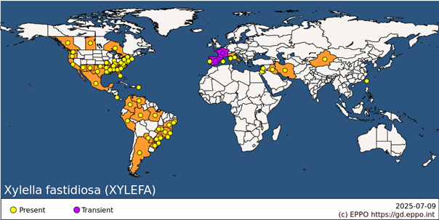 | © Forrás: EPPO adatbázis
Eredeti tartalom: Nemzeti Élelmiszerlánc-biztonsági Hivatal
Továbbította: Helló Sajtó! Üzleti Sajtószolgálat
Ez a sajtóközlemény a következő linken érhető el:

